**Оценка вкладов в сигнал в детекторе реакторных антинейтрино  
от разных источников на АЭС**

***Прокопенко А. А.1, Громов М. Б.2,3***

*1Московский государственный университет имени М. В. Ломоносова, физический факультет, Москва, Россия*

*2Научно-исследовательский институт ядерной физики имени Д. В. Скобельцына Московского государственного университета имени М. В. Ломоносова, Москва, Россия*

*3Объединенный институт ядерных исследований, Дубна, Россия*

*E–mail:* [*prokopenko.aa22@physics.msu.ru*](mailto:prokopenko.aa22@physics.msu.ru)

Для обеспечения высокой точности в определении исходного спектра антинейтрино в экспериментах с реакторными антинейтрино, таких как JUNO, используются ближние детекторы. В частности, получение точного модельно-независимого исходного спектра играет важную роль в задаче определения иерархии нейтринных масс. В этом контексте вклад отработавшего ядерного топлива (ОЯТ) может внести дополнительную систематическую погрешность в измерение спектра. Целями данной работы являются определение масштаба этой погрешности и оценка необходимости её снижения.

В общем случае антинейтринный сигнал может поступать от нескольких реакторов и бассейнов с ОЯТ. В данной работе оценивается вклад одного бассейна с отработавшим ядерным топливом в общий нейтринный поток, регистрируемый условным ближним детектором. Рассматриваемая конфигурация приближенна к случаю ближнего детектора TAO в эксперименте JUNO и включает два водо-водяных ядерных реактора типа EPR: ближний (на расстоянии 44 м от детектора) и дальний (на расстоянии 217 м), а также бассейн с ОЯТ ближнего реактора (предположительно, также на расстоянии 44 м от детектора). Тепловая мощность каждого из реакторов принимается равной 4590 МВт.

Антинейтрино в детекторе регистрируются с помощью реакции обратного бета-распада. Ожидаемое количество событий, происходящих в детекторе, было вычислено с использованием следующей формулы [1]:

$$N_{реак}= ϵ(E_{{\overline{ν}}_{e}})N_{p}\sum_{m=1}^{M}{\frac{1}{4πL_{m}^{2}}}\int{P_{ee}(E_{{\overline{ν}}_{e}},L_{m})σ_{ОБР}(E_{{\overline{ν}}_{e}})ψ_{m}\left(E_{\overline{ν_{e}}}\right) dE_{{\overline{ν}}_{e} }},$$

где индекс $m$ определяет номер реактора или бассейна с ОЯТ, $M$– суммарное количество учитываемых при расчёте реакторов и бассейнов, $L_{m}$- расстояние до источника частиц $m$, $P_{ee}\left(E_{\overline{ν_{e}}},L_{m}\right)$- вероятность выживания электронного антинейтрино с энергией $E_{\overline{ν_{e}}}$, испущенного реактором *m*, отстоящим на расстоянии $L_{m}$, $σ_{\text{ОБР}}$- сечение обратного β-распада, $ϵ\left(E_{\overline{ν_{e}}}\right) = 0,85$- эффективность регистрации антинейтрино, ${ N}_{p} =7,5⋅{10}^{28}$- число протонов в мишени, $ψ_{m}\left(E_{\overline{ν_{e}}}\right)$- спектр реакторных антинейтрино или спектр ОЯТ. При этом спектр реакторных антинейтрино вычислялся, следуя процедуре, описанной в работе [8], а спектры для ОЯТ интегрированы из статьи [3].

Расчёты учитывают циклическую перегрузку топлива, проводимую для реакторов EPR каждые 18-24 месяца. В данной работе рассматривается интервал в 24 месяца. Объём единичной выгрузки топлива из реактора принят равным 50 MTU (Metric Ton of Uranium) и составляет треть от общего объёма топлива в реакторе.

Вклад бассейна рассматривается в энергетическом интервале от 1,806 МэВ (порог реакции обратного β-распада) до 3,8 МэВ, где происходит обрыв спектра ОЯТ. На рисунке 1 представлена зависимость доли сигнала от бассейна с ОЯТ относительно полного сигнала, показанная в зависимости от времени хранения и соответствующего ему уровня заполненности бассейна.

На основе проведённой оценки установлено, что вклад ОЯТ в низкоэнергетическую часть спектра в отдельные моменты времени может достигать более чем 0,8% процентов от общего сигнала. Для сравнения порядка величины, в эксперименте JUNO ожидается общая ошибка порядка 2,5%. Следовательно, этот фактор необходимо учитывать при измерении исходного спектра антинейтрино от реактора.

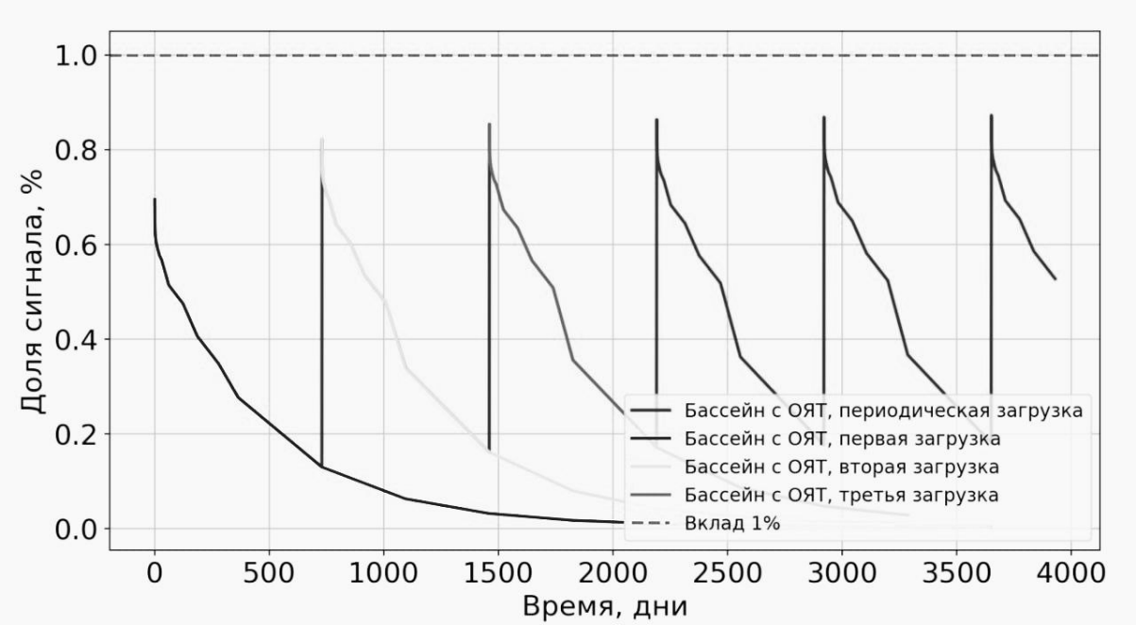

Рис. 1: Доля сигнала от бассейна с ОЯТ в зависимости от времени его хранения

**Список литературы**

1. Baldoncini M. Reference worldwide model for antineutrinos from reactors. 2015.
2. Bellini G. Observation of geo-neutrinos. 2010.
3. Brdar V. Antineutrino monitoring of spent nuclear fuel. 2017.
4. Cao J. An overview of the Daya Bay Reactor Neutrino Experiment. 2016.
5. JUNO collaboration. TAO conceptual design report. 2020.
6. Ma X.B. Antineutrino flux and spectrum calculation for spent nuclear fuel for the Daya Bay antineutrino experiment. 2017.
7. Ma X.B. Improved calculation of the energy release in neutron-induced fission. 2013.
8. Mueller T. A. Improved Predictions of Reactor Antineutrino Spectra. 2011.
9. Strumia A. Precise quasielastic neutrino/nucleon cross section. 2003.